Roger Avermaete, Joris Minne, Jan Frans Willems
et la chanson Het waren twee conincskinderen
par Daniel Droixhe (Université Libre de Bruxelles, Université de Liège)

En 1921 parut à Anvers, aux Éditions « Lumière », un portfolio intitulé Cornemuse, comportant six planches de Joris Minne accompagnées d’un contexte de Roger Avermaete (illustration 1).
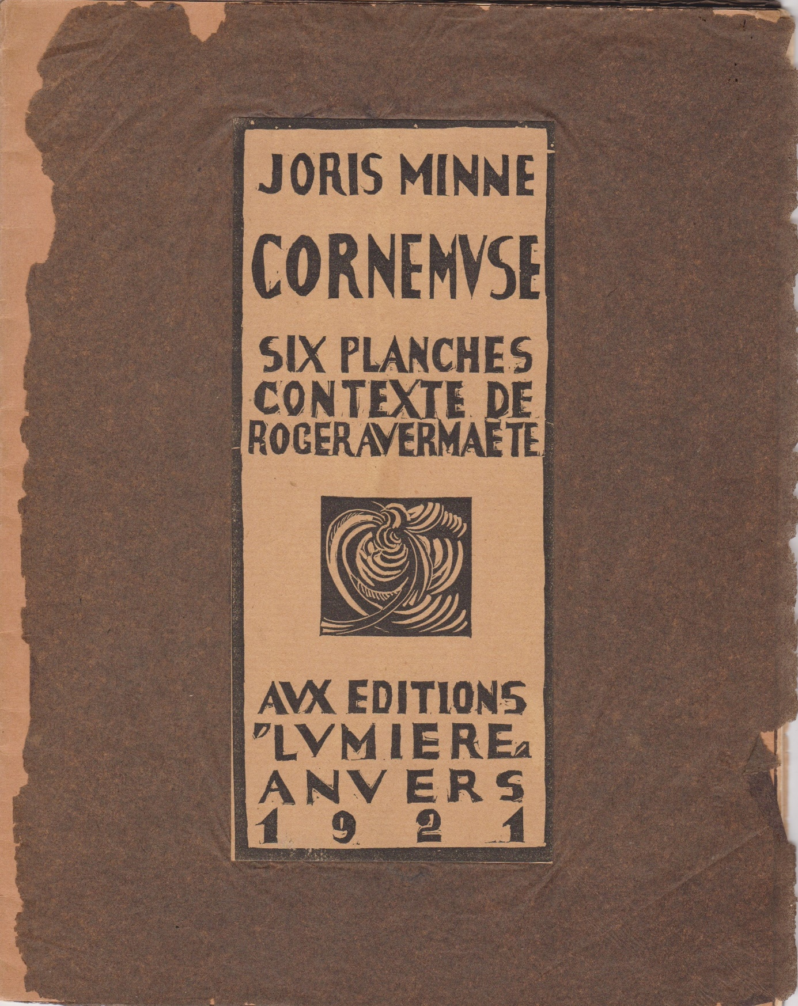
Illustration 1.
Oupeye, collection Daniel Droixhe et Alice Piette.

Lumière fut, comme on le sait, le nom d’une revue fondée en 1919 et dirigée par Roger Avermaete (1893-1988). L’avant-gardisme littéraire et artistique anversois avait donné lieu, vers la fin de la guerre, ainsi que le montre D. de Marneffe, à deux mouvements principaux. L’un, qui recrutait surtout ses membres dans les « milieux francophones, industriels et marchands », s’exprimait à travers la revue Ça ira, au titre provocateur. L’autre, qui rassemblait « des bilingues parfois issus de familles de langue flamande, souvent fonctionnaires dans l’administration anversoise », s’inspirait davantage de l’internationalisme et du pacifisme de Romain Rolland, tout en empruntant une tonalité politique de gauche – ainsi que le titre de Lumière – à Barbusse et à sa revue Clarté. Avermaete, fils du secrétaire de la Commission d’Assistance publique d’Anvers, avait développé, comme le souligne Th. van Looij, un « bilinguisme précoce et quasi-parfait » au service d’un inlassable militantisme culturel flamand.
Félix Labisse marquera le trait quand Avermaete sera reçu membre étranger associé à l’Académie française en 1981 : « Vous êtes Flamand jusqu’au bout des ongles et, même, l’avez été furieusement, avec une ardeur juvénile, non sans quelques excès idéalistes, vite éteints par votre humour et le bon sens anversois (…). Vous êtes un authentique Anversois, avec ses qualités et ses défauts, son goût du faste et cet orgueil qui lui valut le sobriquet de ‘Sinjoor’. Pétulant, disert, avide de culture, impertinent, agnostique, combatif, railleur, humaniste et anticonformiste décidé, parfaitement dans la tradition de ces Flamands qui, aux XVIe et XVIIe siècles, ont perturbé les morales, les religions et les princes… ».
Joris Minne a participé étroitement à l’avant-garde dont il vient d’être question. Fr. van den Wijngaert (1901-1962), conservateur du Cabinet des Estampes de la ville d’Anvers, a résumé comme suit ses débuts dans une des Monographies de l’art belge qu’il a consacrée à Minne en 1951 : « Né à Ostende le 11 mai 1897. Tout jeune, il s’établit avec ses parents à Anvers, où il réside encore. Après des études moyennes il suivit un certain temps les cours de l’académie de dessin de la commune de Berchem (Anvers). Après, atelier avec des peintres amis tels que Jos Vinck et Frank Mortelmans. Contribua en 1919 à la fondation du groupe Lumière et en 1926 de l’Académie Livre (actuellement École professionnelle des Métiers d’Art) ».
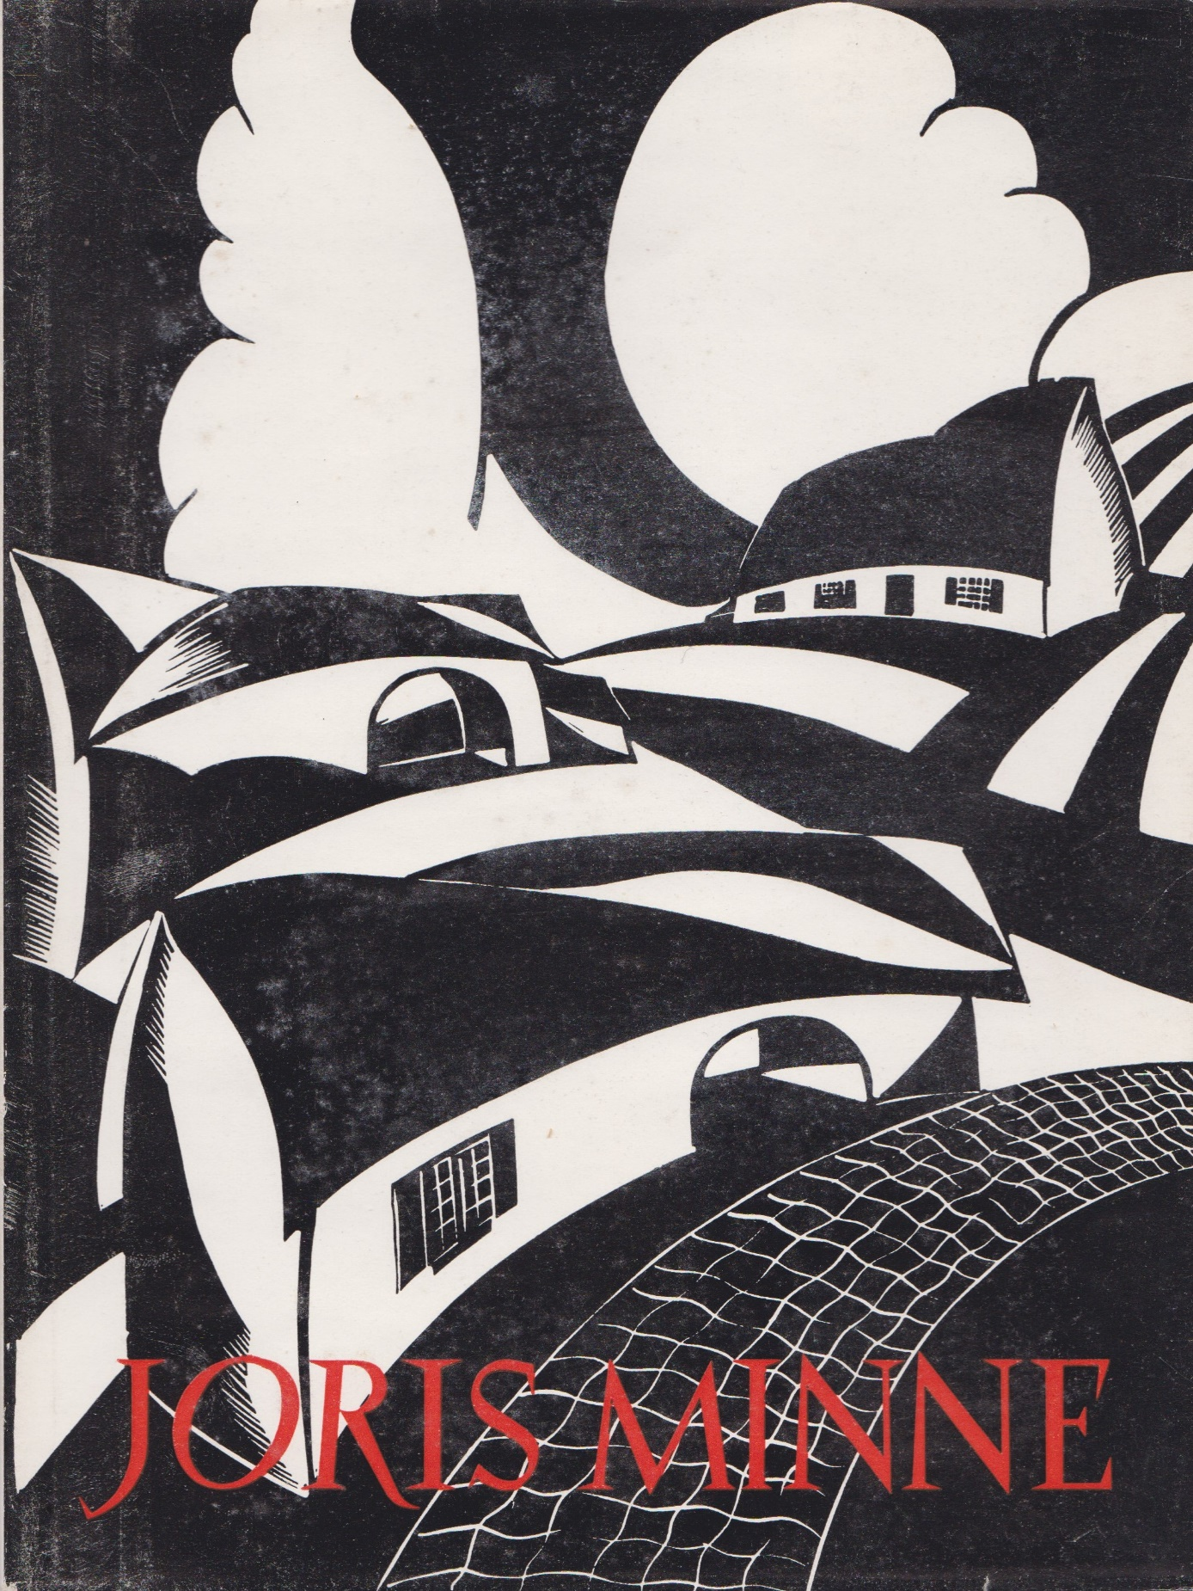
Illustration 2.
Oupeye, collection Daniel Droixhe et Alice Piette.

Van den Wijngaert fournit une bibliographie qui met en évidence l’un des plus fidèles et des plus enthousiastes amateurs de l’œuvre de Minne : Louis Lebeer (1895-1986), autre conservateur du Cabinet des Estampes d’Anvers. Il n’est pas inutile de rappeler ce qu’écrivait Lebeer dans le catalogue de l’exposition De l’œuvre gravé de Joris Minne organisée à la Bibliothèque royale dès 1933. Il y saluait la vision très personnelle qu’offrait une production tendue « vers la perfection du dessin et vers la solidité de la composition, souvent très complexe ». Minne avait à répondre au « grand problème que pose la xylographie contemporaine », par le dépassement du dessin linéaire qui caractérise la gravure traditionnelle. Loin de réaliser simplement « une composition en blanc sur noir ou en noir sur blanc », il fait en sorte que « tout le champ de la gravure soit travaillé d’à-plats blancs et noirs retenus entre eux par des lignes constructrices logiquement et nécessairement engendrées par ce jeu de contrastes harmonieusement et solidement équilibré ». « Soucieux d’interpréter plastiquement le sens profond du monde qui l’entoure, il en élimine tous les accidents superflus et distrayants, pour n’en retenir que les éléments essentiels ». Afin que ceux-ci « vivent d’une vie spirituelle propre », « il les déforme, il les présente sous des angles optiques qui en font mieux ressortir la grandeur, la massivité, la profondeur, l’élégance, voire le mouvement, il les oppose les uns aux autres – et cela d’une façon que d’aucuns qualifieront de cérébrale – afin que leur contraste en soit d’autant plus prenant ; il ne les analyse pas, il les synthétise, il les poétise, dans le sens extrême du terme ».
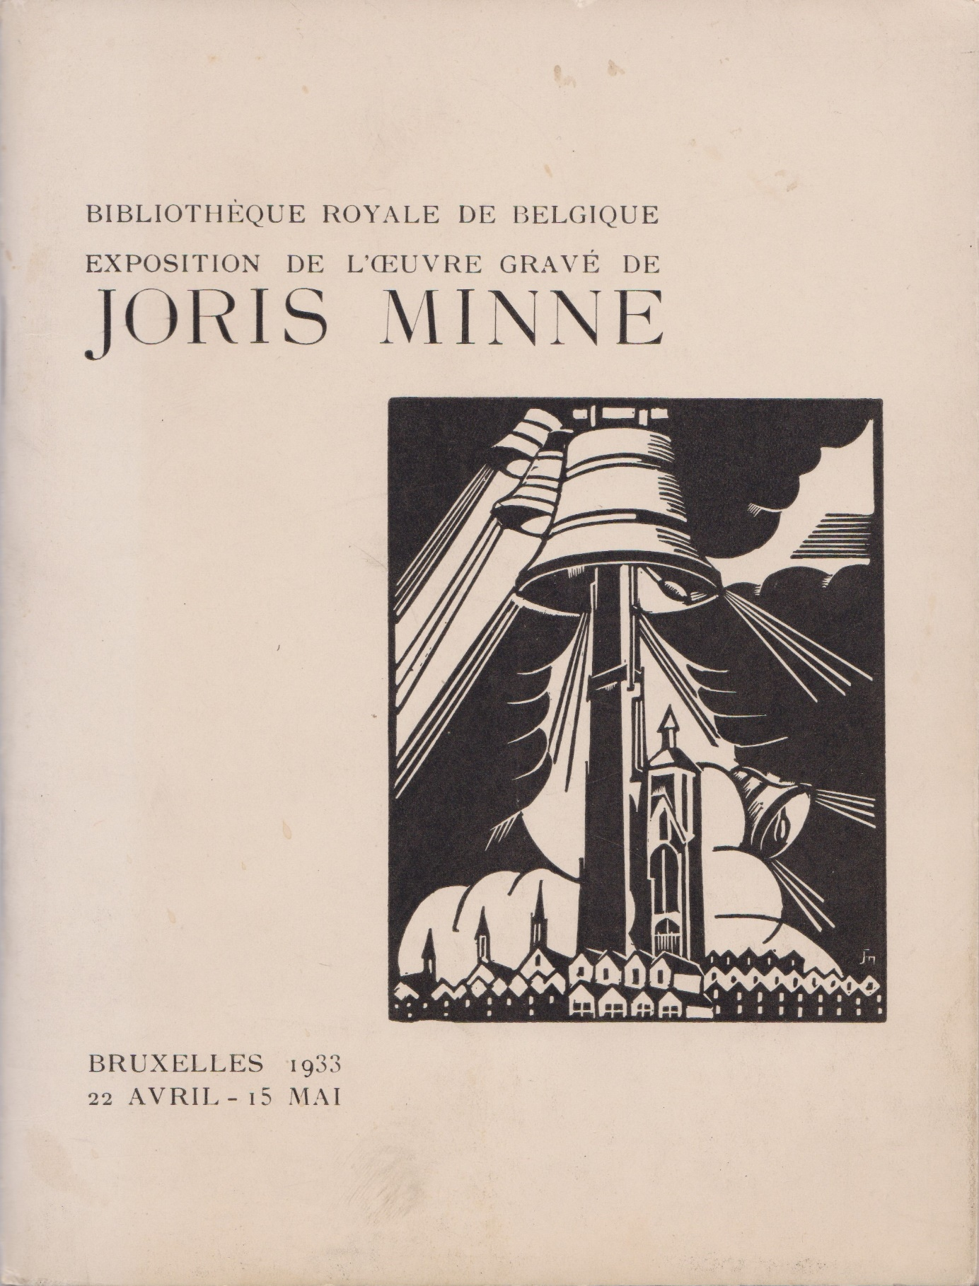
Illustration 3.
Oupeye, collection Daniel Droixhe et Alice Piette.

Comme le rappelle van den Wijngaert, la question que posait au début du XXe siècle la rénovation de la gravure fut relevée par ceux qui s’en occupaient très activement au sein du groupe Lumière, que la tradition a désignés comme les « Cinq » : les frères Cantré, Henri van Straten, Frans Masereel et Minne. La relation entre les deux derniers est particulièrement intéressante, sur les plans entrecroisés de la manière et de la réussite médiatique. On sait la vogue qu’a connue l’œuvre militante de Masereel dès 1919. Van den Wijngaert considère que, du point de vue de Minne, le contact avec Masereel constitue peut-être un « facteur capital », mais que son compagnon « ne lui apprit rien » pour ce qui est du « métier », même s’il « lui procura de précieuses indications quant à la forme ».
Ce n’est pas ici l’endroit d’entrer dans un débat sur leur apport respectif. On se bornera à souligner le contraste entre deux œuvres qui en appellent à des réceptions et à des lectures différentes. Si l’on accepte le regard de Lebeer sur la « complexité synthétique » de Minne, censée exiger un déchiffrement esthétique et quasiment spirituel, le travail de Masereel offre un autre type de réduction. Celle-ci apparaît souvent violente voire brutale quand elle tend au politique, ou ouverte à des significations diverses et multiples quand elle s’inscrit dans ses célèbres « romans graphiques ». La gravure de Minne requiert une compréhension culturelle et une sensibilité à des signes ; celle de Masereel prend la forme de slogans ou de symboles qui invitent à l’action ou à l’imagination. La première, du point de vue du public, se fait plus discrète ; la seconde était promise à une diffusion et à une réflexion plus larges. Les parcours de ces deux artistes majeurs répondent à ces différences. Lebeer, en tout cas, consacrera en 1973 le jugement qu’il portait sur Minne 40 ans plus tôt : il s’agit de « l’un des artistes flamands les plus polyvalents du XXe siècle ».
L’illustration des catalogues de 1933 et 1951 qu’on vient de mentionner mettent surtout en évidence les gravures sur bois de Minne des années 1920-1930. S’y distinguent l’Aqueduct (Aqueduc) de 1922 ou Het dorp (Le village) de1926 (illustration. 4). Kabels (Câbles) exprime en 1926 toute la puissance moderniste du port d’Anvers. Un sort est aussi fait à une série de bois qui ont laissé un important souvenir : le 36 gravures d’Atmosfeer van Antwerpen, parus en 1930 aux Éditions de l’Administration communale d’Anvers, avec une préface de M. Sabbe (1873-1928), conservateur du Musée Plantin-Moretus et professeur à l’Université Libre de Bruxelles, militant du mouvement flamand. On en détachera Tanks (Tanks), qui tend vers une sorte d’abstraction géométrique d’inspiration constructiviste (illustration 5).

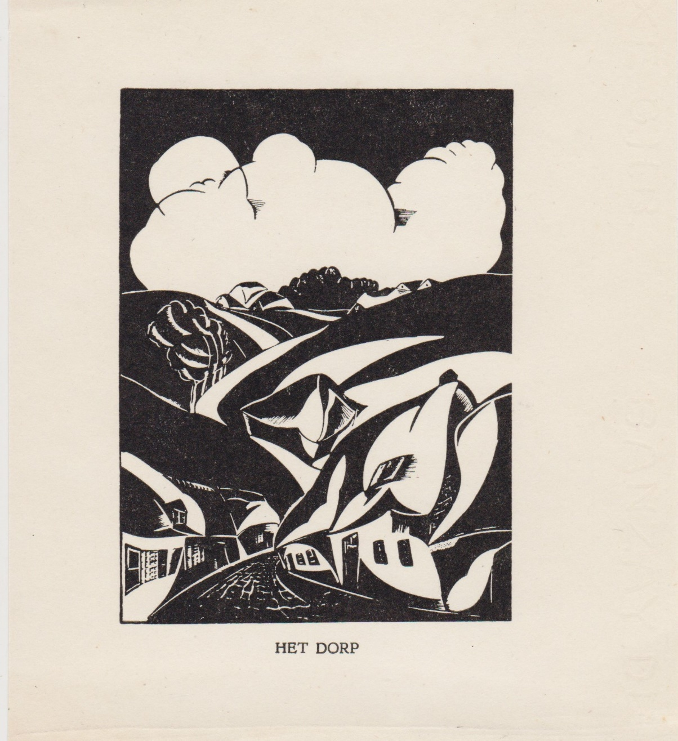
Illustration 4.
Joris Minne, Het dorp, gravure sur bois originale, 1926.
Oupeye, collection Daniel Droixhe et Alice Piette.

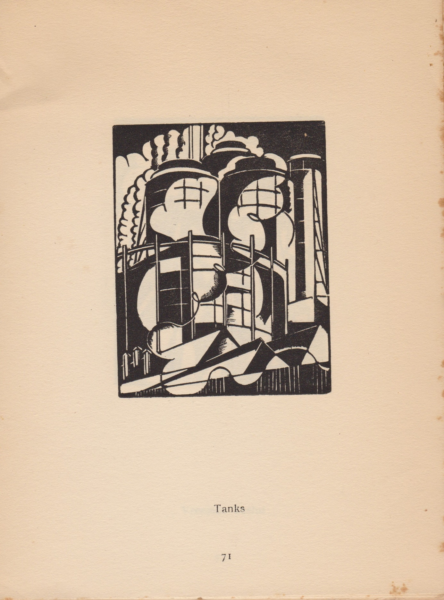

Illustration 5.
Joris Minne, Atmosfeer van Antwerpen. 36 houtsneden,
Antwerpen, Gemeentebestuur, 1920, De haven, n° 71.
Paris et Bruxelles, collection Muriel Collart.
Le portfolio Cornemuse n’est guère favorisé dans les catalogues des expositions qui suivirent celle de 1951. Celle organisée à la Bibliothèque royale en 1973 ouvrit le champ de ses dessins et gravures au burin et à la pointe sèche. Il en va de même de celle qui se tint en 1978 au Musée des Beaux-Arts d’Anvers, où le sexe féminin joue un plus grand rôle, dans la tendance du temps. La Retrospectieve Joris Minne 1897 1988, organisée en 1997 pour célébrer l’artiste disparu, nous intéresse davantage dans la mesure où sa fille, Eva Pais-Minne, aborde quelques aspects familiers de la constitution du groupe des « Cinq ».

Elle insiste d’abord sur la place occupée chez Minne par « l’architecture du livre », dont il étudia les techniques par l’initiation à la connaissance du papier, aux types de caractères, à la « page miroir », etc. C’est ainsi que Minne devint gérant de la maison d’édition Lumière en 1924 et participa aux travaux des éditions Lectura (1924), ainsi qu’à l’association des bibliophiles Tijl (1928). L’année 1926 marque la date de la création de l’imprimerie d’art Loki, qu’il fonda notamment avec Roger Avermaete et Nand Geersens. Celui-ci est mieux connu du public et des historiens en tant que Jan Moedwil, nom sous lequel il donnera de Londres, pendant la deuxième guerre mondiale, des bulletins sur Radio België (la partie francophone étant assurée par Victor de Laveleye).

« Les contacts avec les membres de Lumière », écrit Eva Minne, « ont été impétueux, enthousiastes et pleins d’humour ». Elle relate telle anecdote mentionnant René Vaes, auteur du roman Le miroir renversé (1923) et père de l’écrivain et journaliste Guy Vaes (1927-2012). La relation avec Avermaete « a parfois provoqué le tonnerre et la foudre par la suite, ce qui n’était pas surprenant puisqu’il s’agissait d’un affrontement entre une plume acérée et une langue acérée ». Le noyau des « Cinq » regroupait d’abord Jan Frans Cantré, Henri Van Straten et Minne, chez qui ceux-ci se retrouvaient, à Anvers, au 14 de la Zeilstraat (rue de la Voile), ou dans une maison familiale au village de Heide-Kalmthout, où les rejoignait Frank van den Wijngaert. Eva Minne précise que « les rencontres avec Jozef Cantré sont d’une date ultérieure : celui-ci a remplacé à l’école de la Cambre Geersens émigré en Angleterre.

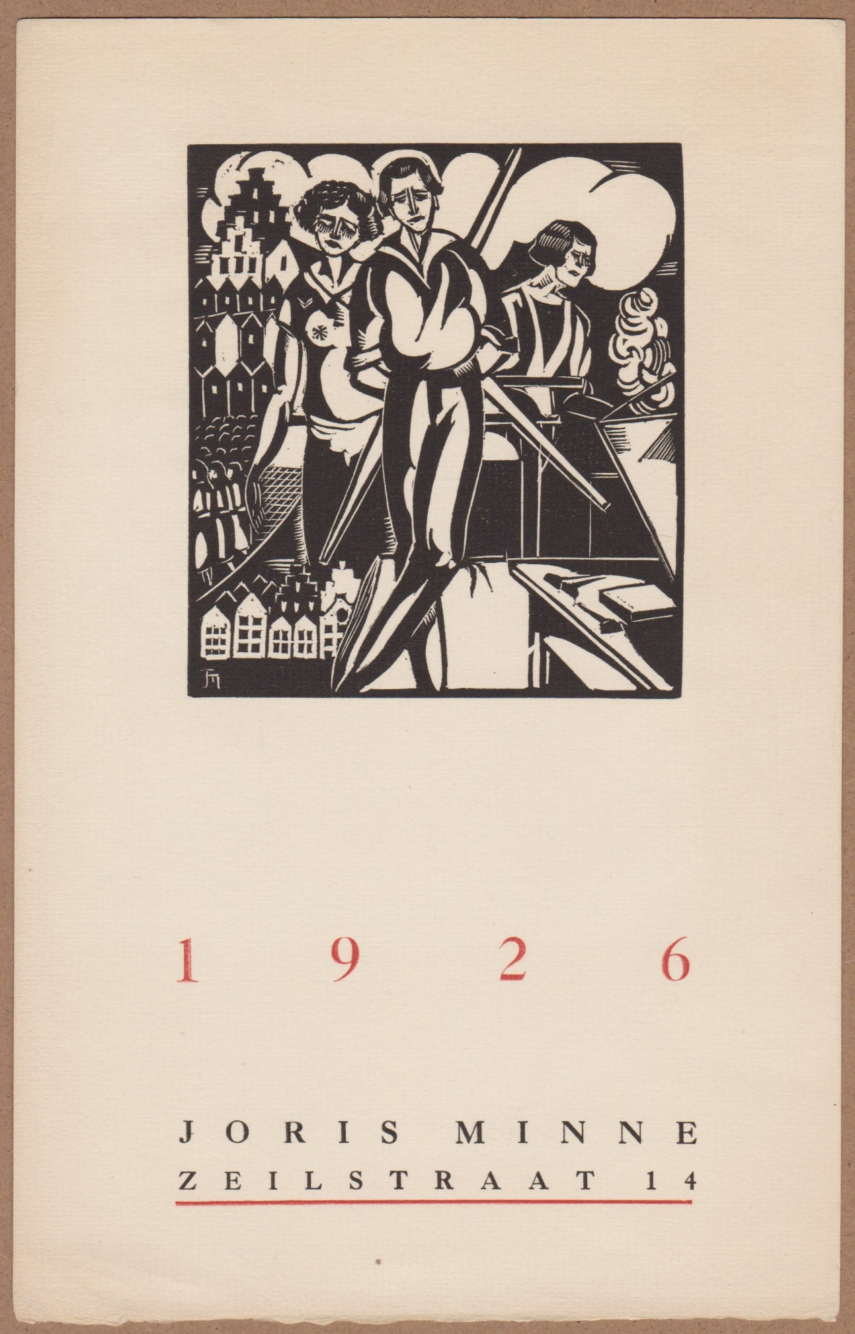
Illustration 6.
Joris Minne, Carte de vœux pour 1926.
Oupeye, collection Daniel Droixhe et Alice Piette.

« Jeune et graveur débutant », Minne « attachait une grande importance au jugement de Frans Masereel, de huit ans son aîné ». Ceci complète – s’il ne la nuance pas – l’appréciation du rapport unissant les deux hommes, tel que formulé plus haut. Recevant le recueil Cornemuse, Masereel écrivit à Minne : « Camarade… votre manière se précise d’une heureuse façon… continuez… ». À la différence de Masereel, Minne s’attachera aussi, bientôt, à la gravure au burin, sous l’influence du Français Jean Émile Laboureur.

Cornemuse aligne les transcriptions, versions ou réécritures, par Avermaete, de six vieilles chansons flamandes qu’il présente dans le cadre des « légendes » que « le ménestrel redisait aux peuples candides » - « Bretagne, Abruzzes, Écosse ou Flandre ». « Et la cornemuse chantait. De sa voix simplette, elle redisait les vieilles légendes naïves. Elle brodait sur ces vieux thèmes de précieuses dentelles de rêveries, des dentelles de légendes. Et au chant puéril et doux de la cornemuse, les peuples candides rêvaient… ». Autres temps, autres chants. Une « ruée d’appétits » marque l’époque. « Aujourd’hui, aux dures contrées du monde, les hommes besognent, calculent, geignent, maudissent, et ne rêvent plus. Et les ménestrels sont morts ». On voit que le climat moral et intellectuel de 1921 peut aussi bien accorder les images d’oppression moderne et capitaliste que lance Masereel et les regrets nostalgiques d’Avermaete qu’illustre Minne.

Six chansons font l’objet du recueil : Het lied van Halewijn, Het looze vischertje, Het waren twee conincskinderen, Ic stont op hoghe berghen, Kerelslied et Zeg kwezelken wilde gij dansen. Plusieurs figurent dans l’Oude Vlaemsche liederen (Anciennes chansons flamandes) publié par Jan Frans Willems, parfois qualifié de « père du mouvement flamand », dont on a mis en évidence le militantisme précoce à l’Académie royale de Belgique, en particulier lors d’un débat relatif aux origines de la Chanson de renard avec le baron de Reiffenberg (illustration 7).

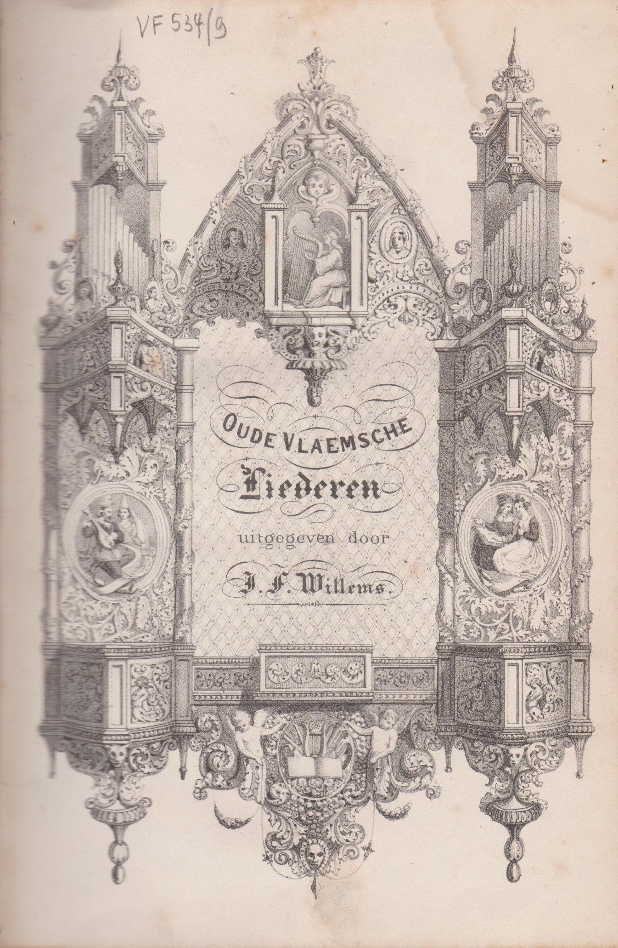
Illustration 7.
Oupeye, collection Daniel Droixhe et Alice Piette.

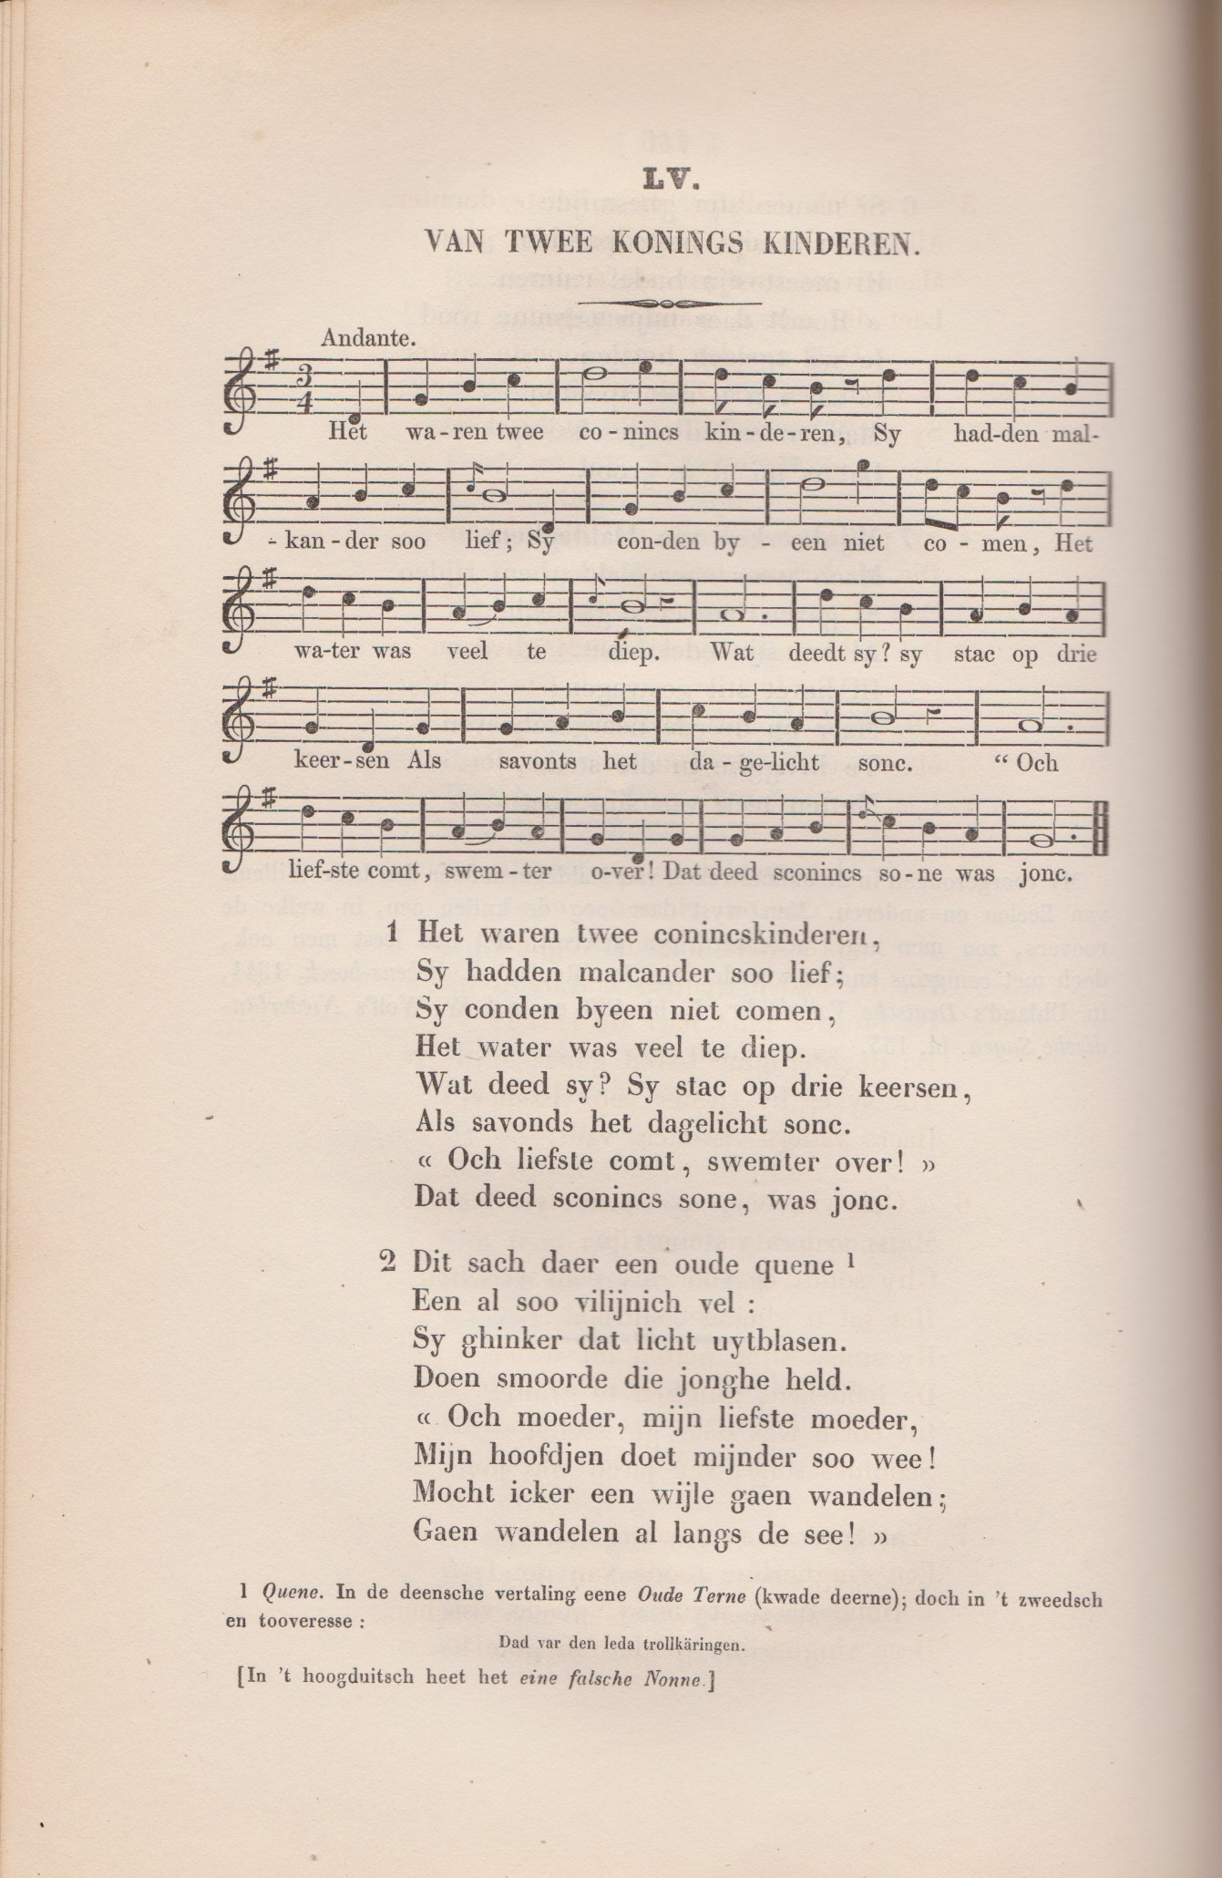
Illustration 8.
N° précédent, p. 142-144.

On n’envisagera ici que la chanson intitulée chez Willems Van twee konings kinderen (illustration 8). Celui-ci l’a recueillie, dit-il, « de la bouche des gens ». Et « le style de chant m’a aussi été communiqué par mon ami Verhulst, membre de l’Académie royale de Bruxelles », c’est-à-dire le mathématicien bruxellois Pierre-François Verhulst (1804-1849), élève de Quételet – qui regrettait le déclin des sciences dû à l’indépendance de la Belgique séparée des Pays-Bas… - et disciple de Malthus. Mais l’érudit Willems ne manque pas de fournir, outre telle référence à la chanson dans un ouvrage flamand de 1716, des versions de celle-ci en allemand, danois et suédois, avec mélodie. L’internationalisme d’Avermaete trouve donc ici toute sa justification. Les mentions de versions européennes seront du reste reprises dès 1856 par Edmond de Coussemaker dans ses Chants populaires des Flamands de France. Celui-ci écrit que la version recueillie par lui « est en tout semblable à celle de Willems », ce qui vaut aussi pour « la première de nos mélodies ». Mais le musicologue gantois Florimond van Duyse (1843-1910), dans son monumental Het oude nederlandsche lied (1903), qui corrige Willems, note que le texte néerlandais proposé par Coussemaker, « ne correspond pas au dialecte de la Flandre française ».

On n’entrera pas ici dans le détail technique et scientifique des observations de van Duyse sur la transcription par Willems de la chanson Het waren twee conincskinderen, qui porte dans son recueil le numéro 43 et l’indice C. Van Duysen est connu pour la méthodologie critique qu’il mit en œuvre en s’inspirant de celle de l’Allemand Hoffmann von Fallersleben (Hollandische Volkslieder, 1833). De même, on se contentera de la traduction française de l’original flamand par Coussemaker, que voici :

- Deux enfants de roi s’aimaient d’un mutuel amour. Ils ne pouvaient s’approcher l’un de l’autre, l’eau était profonde. Que fit la jeune fille ? Elle alluma trois flambeaux le soir quand le jour eut disparu. « Mon ami, dit-elle, viens à moi à la nage ». Ainsi fit le jeune fils de roi ; il était bien jeune.
- Une vieille matrone s’en aperçut. _ Elle était bien méchante. – Elle alla éteindre les lumières et le jeune homme périt dans les flots. – « O mère, mère chérie, je souffre tant de la tête, laissez-moi me promener le long du rivage de la mer ».
- – O fille, fille chérie, seule tu ne peux aller là-bas. Mais éveille ta jeune sœur, pour qu’elle t’accompagne ». – O mère, ma jeune sœur est encore si petite enfants ; elle cueille toujours toutes les fleurs qu’elle trouve sur son chemin ».
- Elle cueille toutes les fleurs, elle laisse les feuilles. Alors les gens se plaignent et disent, les enfants du roi ont fait cela. – « O fille, fille chérie, seule tu ne peux aller ; mais éveille ton jeune frère, pour qu’il t’accompagne ».
- – « O mère, mon jeune frère est encore si petit enfant ; il court après les petits oiseux qu’il rencontre sur le chemin ». – La mère alla à l’église ; la fille sortit pour sa promenade ; elle alla tant qu’elle rencontra près de l’eau un des pêcheurs de son père.
- – Oh ! pêcheur, dit-elle, pêcheur de mon père, va une fois pêcher pour moi, je t’en récompenserai ». – Il jeta ses filets ; les plombs allèrent au fond de l’eau et bientôt il prit dans ses filets le fils du roi si jeune encore.
- 7. Que détacha-t-elle de ses doigts ? un brillant anneau d’or. – « Reçois dit-elle, reçois, brave pêcheur, ce brillant anneau d’or ». Elle prit alors son bien-aimé dans ses bras et l’embrassa tendrement. – « Oh ! si cette bouche pouvait parler, si ce cœur pouvait vivre ! ».
- Elle serra son bien-aimé dans ses bras et s’élança avec lui dans la mer. – « Adieu, dit-elle, ô monde, adieu, tu ne me verras plus jamais. Adieu, mon père et ma mère ; adieu, tous mes amis ; adieu ma sœur et mon frère, je vais aux cieux ».

On appréciera la manière dont Avermaete simplifie la traduction par une sorte d’asyndète qui confère au récit un caractère d’enchaînement fatal (illustration 9).

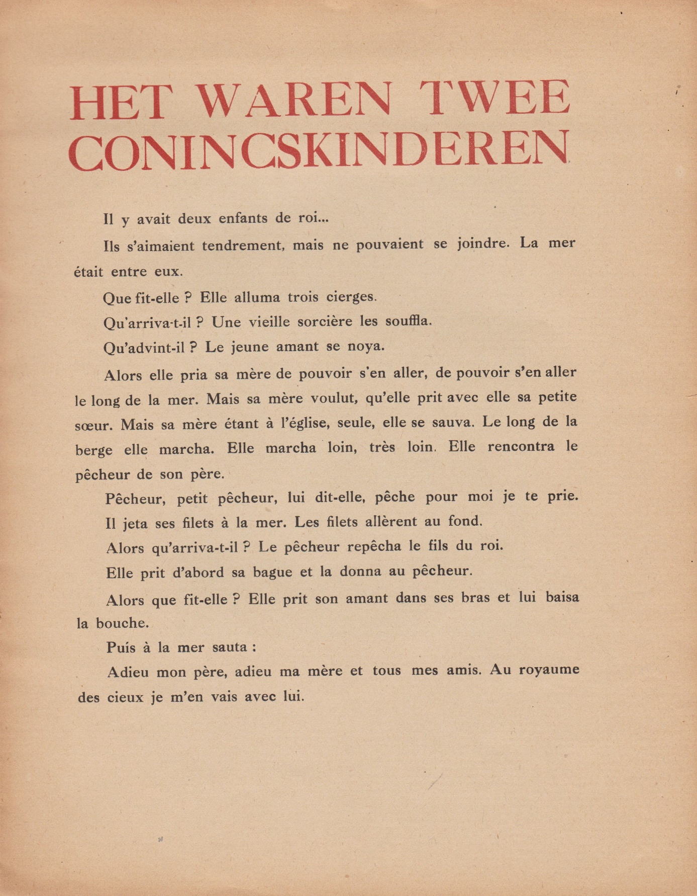
Illustration 9.
Extrait de Cornemuse, Anvers, Aux Éditions « Lumière », 1921.

Il est dès lors curieux de voir la grande poétesse Liliane Wouters (1930-2016) faire état des affinités qui unirait cette « ballade en moyen néerlandais », « composée au XIVe siècle », aux « récits de Héro et Léandre et de Tristan et Iseut ». L. Wouters en donne une traduction en vers rimés, que l’on reproduit telle qu’on l’a trouvée, sur une site internet consacré à la mort. On a respecté l’orthographe, notamment en début de vers.

Il était deux enfants roi
s’aimant plus que personne au monde.
« pourquoi demeurer loin de moi ? »
L’eau de la rivière est profonde.

Qu’alluma-t-elle ? Trois grands cierges,
à l’heure où le jour tombe, trois.
« Nagez, mon cœur, jusqu’à la berge. »
Ainsi fait-il, le fils du roi.

Il était jeune. Une sorcière
jalouse, et de mauvais aloi,
s’en vint souffler sur la lumière.
Lors se noya le fils du roi.

« O ma mère, ma tendre mère,
Ma tête me fait tant souffrir. Laissez-moi, près de la rivière
marcher un peu, pour me guérir.

[…]

La mère se rend à l’église.
La fille, elle s’en va tout droit,
si loin que ses pas la conduisent,
où pêche le pêcheur du roi.

« Pêcheur, lui dit-elle, qui pêches,
pêcheur de mon père, veux-tu
pêcher pour moi ? Qui t’en empêche ?
Tu recevras plus que ton dû.

Il jette sa nasse dans l’onde,
si fort qu’elle frappe le lit
et de la rivière profonde
sort le prince jeune, pâli.
De son doigt que retira-t-elle ?
Un anneau d’or rouge qui luit.
[…]

Prend son bien-aimé puis le baise
Sur les lèvres, serrant son corps.
[…]

Le prend dans ses bras et puis saute
avec lui dans le trou béant.
[…]

Adieu, vous, mon père, ma mère,
tous mes compagnons de jadis.
Adieu, vous ma sœur et mon frère

On ne s’étonnera pas que Verhaeren ait aussi conservé et transmis le souvenir de la chanson populaire dans l’admirable recueil Les blés mouvants (1912), sous le titre Les deux enfants de roi (illustration 10)

Il était deux enfants de roi
Que séparaient des eaux profondes,
Et rien là-bas qu’un pont de bois,
Là-bas, très loin, au bout du monde.

Ils s’aimèrent, - sait-on pourquoi ?
Parce que l’eau coulait profonde,
Et qu’il était, le pont de bois,
Si loin, là-bas, au bout du monde.

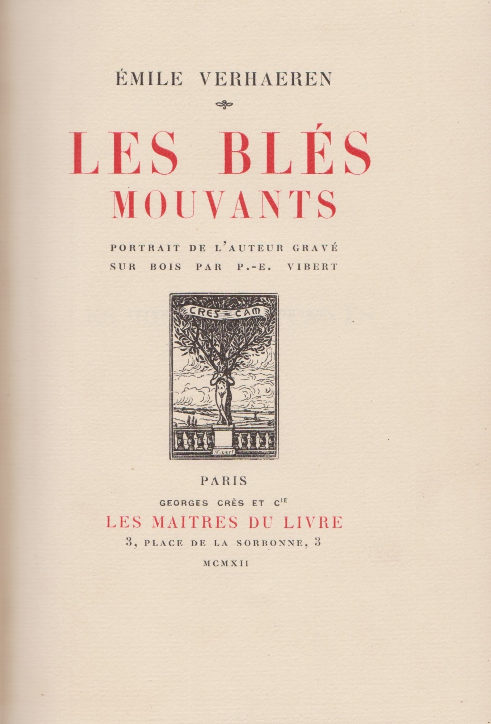
Illustration 10.
Oupeye, collection Daniel Droixhe et Alice Piette.

Il reste à montrer la gravure sur bois qu’a tirée Joris Minne de cette belle vieille chanson flamande (illustration 11).

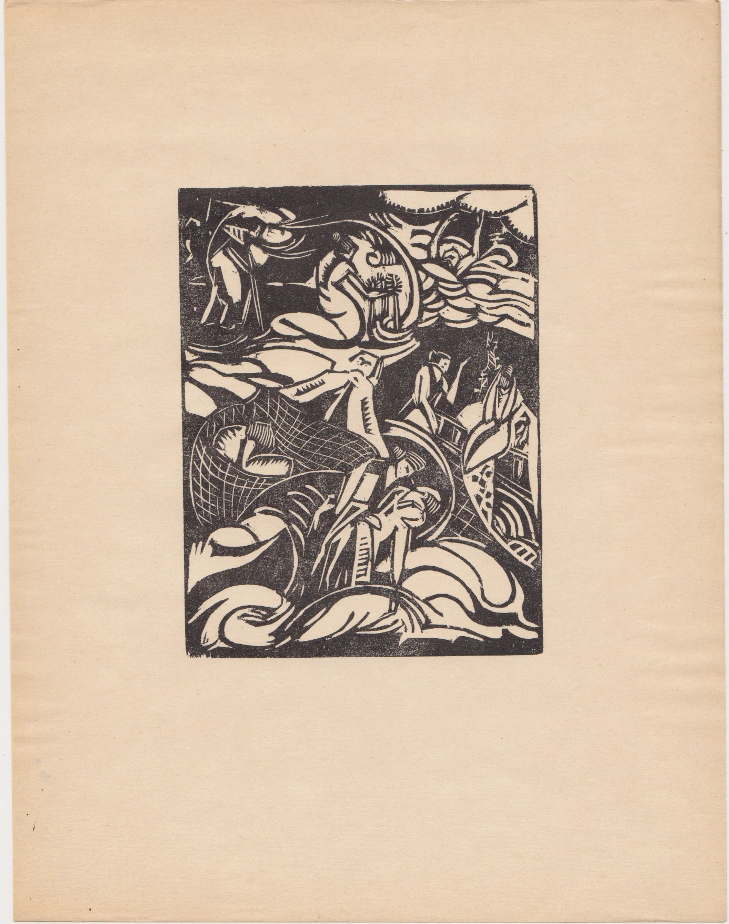
Illustration 9.
Gravure de Joris Minne pour la chanson Het waren twee conincskinderen.
Extraite de Cornemuse, Anvers, Aux Éditions « Lumière », 1921.

Marneffe (Daphné de), « Le réseau des petites revues littéraires belges, modernistes et d’avant-garde, du début des années 1920 : construction d’un modèle et proposition de schématisation », Contextes 4, 2008, mis en ligne DOI : 10.4000/contextes.3493. Je remercie mon épouse Alice Piette de l’aide apportée dans ma recherche ainsi que Muriel Collart du prêt de son exemplaire de Joris Minne, Atmosfeer van Antwerpen (1930).
Van Looij (L. Theo), « Avermaete, Roger », dans Nouvelle biographie nationale, 4, Académie royale des Lettres, des Sciences et des Beaux-Arts de Belgique, 1997, p. 16-19.
Cité par van Looij, ibid.
Van den Wijngaert (Frank), Joris Minne, Anvers, De Sikkel, 1951, p. 14.
Bibliothèque royale de Belgique. Exposition de l’œuvre gravé de Joris Minne. Bruxelles 1933 22 avril- 15 mai, « Introduction ».
Droixhe (Daniel), « Frans Masereel, Herman Hesse et l’Histoire sans paroles / Geschichte ohne Wort (1920, 1933) », Eprint/Working paper retrieved from https://orbi.uliege.be/2268/293964 https://hdl.handle.net/2268/293964
Joris Minne. Ter gelegenheid van de overdracht aan de gemeente Bornem van Joris Minne’s beeldhouwerk « Ceux qui vivent d’amour, vivent d’éternité » (Emile Verhaeren), le 17 juni 1973, Antwerpen, Mercatorfonds.
Respectivement : Bibliothèque royale de Belgique, n° 40 et van den Wijngaert, n° 1 ; Bibliothèque royale de Belgique,n° 86 et van den Wijngaert, n° 2.
Van den Wijngaert, n° 3.
Bibliothèque royale de Belgique, n° 130. Une gravure intitulée Synthèse d’Anvers avait été réalisée sur linoléum en 1921 (ibid., n° 27). Une autre portant le même titre devait illustrer en 1923 le « bulletin de souscription lancé par l’éditeur Janssens d’Anvers, pour l’œuvre complète de Lode Baeckelmans » (ibid., n° 62 ; planche détruite). Baeckelmans, dont l’œuvre romanesque a pour toile de fond principale la marine à voile anversoise, dirigea la Bibliothèque de la ville, devenue Hendrik Conscience Heritage Library, et il participa à la fondation de la Letterenhuis, Archives et Musée de la vie culturelle flamande. Sous le même titre de Synthèse d’Anvers parut en 1924 une gravure au burin sur cuivre, avant celle qui figure dans le recueil de 1930.
Joris Minne. Prenten en tekeningen. Tentoonstelling in de Koninklijke Bibliotheek Albert I, Brussel, Koninklijke Bibliotheek Albert I, 1973. Parmi les « Houtsneden en linoleumsneden » sont à nouveau retenus l’Aquaduct, Het dorp et Kabels.
Joris Minne. Gravures en tekeningen. Ministerie van Nederlandse Cultuur. Koninklijk Museum voor Schone Kunsten Antwerpen, 14 avril tot 24 juni 1978., avec « Ke kunst van Joris Minne » par Leon Voet, conservateur du Musée Plantin-Moretus et du Cabinet des Estampes d’Anvers. Sur le rapport à la sexualité, voir De schelp [La coquille] (n° 59).
Retrospective Joris Minne. 1987 1988, Antwerpen Centrum ‘t Elzenveld 8 mei tot 8 juni 1997, Antwerpen, Socio-culturel en congrescentrum ‘t Elsenveld v.z.w., 1997, avec Leon Voet, « Joris Minne, een veelzijdige, gedreven Kunstenaar », p. 7-18 ; Jan Flips, « Joris Minne als ambtenaar », p ; 19-25 ; Eva Pais-Minne, Minne, « Joris Minne. Opdrachten, interesses, enkele contacten », p. 27-32.
C’est pour moi l’occasion de rappeler le touchant souvenir que j’ai des échanges, notamment musicaux, avec Guy Vaes à l’Académie royale de langue et de littérature françaises de Belgique. Voir Outers (Jean-Luc), « Guy Vaes », https://www.arllfb.be/composition/membres/vaes.html.
Droixhe (Daniel), « La plus parfaite harmonie. Langue et nationalité aux origines de l’Académie de Belgique (1831-1837) », Littératures en Belgique / Literaturen in België. Diversités culturelles et dynamiques littéraires, éd. D. D Geest et R. Meylaert, Bruxelles, P. Lang, 2004, p. 69-88 ; « Aux origines de l’Académie royale de Belgique (1835-1837). Attraction flamande, occultation wallonne », Le bulletin de l’Académie royale de langue et de littérature françaises de Belgique 89, 2011, p. 139-151.
Coussemaker (Edmond de), Chants populaires des Flamands de France. Partie 1, Gand, F. et E. Gyselynck, 1856, p. 187-191.
Van Duyse (Florimond), Het oude nederlandsche lied. Eerste deel, ‘s-Gravenhage / Antwerpen, Nijhoff /De Nederlandische Boekhandel, 1903 ; reproduit sur Digitale Bibliotheek voor de Nederlandse Letteren - https://www.dbnl.org/tekst/duys001oude01_01/.
Ibid., p. 235 v°-237 r°.
https://agora.qc.ca/thematiques/mort/documents/il_etait_deux_enfants_de_roi - en attendant qu’un lecteur mieux informé en fournisse l’origine et la version complète.
Verhaeren (Émile), Les blés mouvants, Paris, Georges Crès, 1912.

